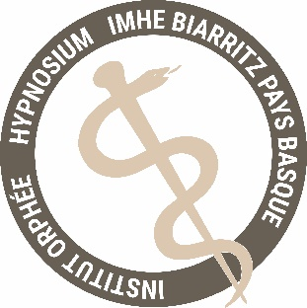

Covid19 – Cellule de Soutien aux Soignants par hypnose
Les équipes d’ Hypnosium et de l’Institut Milton H. Erickson Biarritz Pays Basque se mobilisent et ont mis en place un outil, simple de fonctionnement, pour effectuer des séances d’hypnose au personnel médical (médecins libéraux et hospitaliers ainsi que les personnels soignants libéraux et hospitaliers, ainsi que ceux travaillants dans les Ehpads). Ce service entièrement gratuit et basé sur le bénévolat.
Les séances sont réalisées en direct entre un hypnothérapeute de notre réseau et le groupe de professionnels inscrits. Via le site de l’Institut Hypnosium, cette plateforme en ligne propose de courtes séances en direct par petits groupes ou en individuel, tous les jours (7 jours sur 7) par créneaux de 30 min de séances. Ces séances sont réalisées à distance, depuis chez vous, à l’aide d’un outil numérique téléchargeable gratuitement sur internet ( ZOOM meeting).
Cette application fonctionne sur ordinateur ou smartphone
vous pouvez nous joindre par mail : hypnosium19@gmail.com .

Participe à ce premier groupe de professionnels :
Pr Pierre Castelnau. Médecin, CHU de Tours
Dr Frédérique Honoré. Médecin, Présidente de l’Institut Milton H. Erickson Biarritz Pays Basque
Mme Pascale Chami. Psychologue clinicienne, Paris
Mme Darriet Vandamme. Psychomotricienne, Biarritz
Dr Jean Claude Espinosa. Psychiatre, Vice-président de l’Institut de Biarritz
Mr Yves Halfon. Psychologue clinicien, Président de l’Institut d’hypnose médicale de Normandie, Rouen
Dr Hugues Honoré. Médecin Coordinateur, IMHE Biarritz Pays Basque
Melle Mathilde Lahayne. Assistante en communication, Hypnosium Biarritz
Mme Florence Servais. Dr Es Science, Collaboratrice de l’Institut, Biarritz
Contact : Dr H. Honoré 0609381875 : http://www.hypnosium.com

